Object oriented matplotlib

בחלק זה נבין כיצד מורכב תוצר של Matplotlib, ונלמד עוד דרך להפיק תוצרים, אשר דומה יותר לתכנות מונחה עצמים, ומספקת פונקציונאליות אלגוריתמית שימושית.

Figure – החלק החיצוני אשר מרכיב את התוצר הוא הFigure. זהו בעצם הגיליון אשר מכיל את התרשימים (כן כן, תרשימים. ניתן להפיק יותר מתרשים אחד בכל ריצה, עוד על זה בהמשך)

Axes – nparray שבו כל פריט (ax1, ax2 וכו') מייצג תרשים בתוך ה Figure.

Axis – הצירים של המערכת הקרטזית

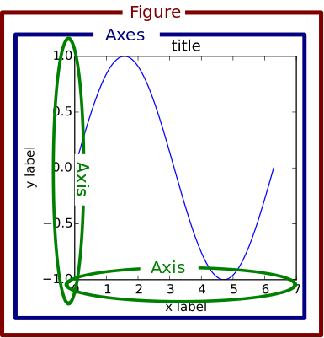Plot – הדיאגרמה עצמה

ניתן להיעזר בסרטון: <https://www.youtube.com/watch?v=lxvGh9RL0gw>

בהצלחה 😊